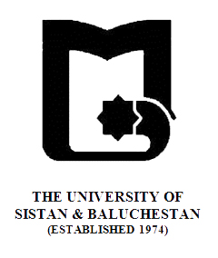

بنام خدا
» فرم طرح درس «
دانشکده : الهیات و معارف اسلامی رشته گرایش: علوم قرآن و حديث مقطع: کارشناسی ارشد
نام درس: سبك زندگي با تكيه بر متون اسلامي تعداد واحد نظری : 2 واحد

هدف کلی درس : آشنایی با اهم منابع حديثي اهل سنت و شيعه و ايجا د توانمندي در استفاده از منابع حديثي اهل سنت و شيعه
رئوس مطالب
هفته اول | جايگاه سبك زندگي در زندگي
هفته دوم | معنا ي سبك زندگي شاخصهها و مولفه ها
هفته سوم | نقش بينشها و ارزشها در سبك زندگي
هفته چهارم | جايگاه خداشناسي و تبيين آن در سبك زندگي توحيدي
هفته پنجم | جايگاه راهنما شناسي در سبك زندگي
هفته ششم | بررسي موضوع (آرامش) در سبك زندگي توحيدي
هفته هفتم | بررسي آيات مربوط به آرامش و جمع بندي آن
هفته هشتم | بررسي احاديث مربوط بهآرامش
هفته نهم | بررسي عوامل آرامش زا
هفته دهم | انواع ارتباط با خدا (دعا و نماز)
هفته یازدهم | آثار فردي آرامش
هفته دوازدهم | آثار اجتماعي آرامش
هفته سیزدهم | مراتب شناخت خدا (شناخت ذاتي)
هفته چهاردهم | شناخت اوصاف و افعال الهي
هفته پانزدهم | جايگاه عقل در شكل دهي سبك زندگي اسلامي
هفته شانزدهم | جمع بندی مطالب

ارزیابی : کار کلاسی ،کنفرانس و پایان ترم منبع: جزوه استاد

